Visuaalinen tietämyksenmuodostamisohjelmisto

VETO v1.0

Käyttöohje

OhTu-projekti
TKTL
Helsingin yliopisto
10.8.1999
Jaakko Haakana
Teemu Head
Toni Laturi
Jari-Ville Lääperi

Dokumentin versiohistoria

Versio | Pvm | Tekijä | Muutokset
0.1 | 3.8.99 | TH | 1. luonnos
0.2 | 5.8.99 | TH | Lisätty käyttösekvenssi,kuvia
1.0 | 8.8.99 | TH | Korjattu tekstiä

1 Johdanto 1
1.1 Käyttötarkoitus 1
1.2 Käyttäjäkunta 1
1.3 Käyttöympäristö 1
2 Yleiset rajoitteet 1
2.1 Tekniset rajoitteet 1
2.2 Saatavuus 2
3 Tuotteen käyttö 2
3.1 Alustavat toimenpiteet 2
3.2 Pikaopas 2
3.3 Ohjeet toimintojen suorittamiseksi 2
3.4 Tyypillinen käyttösekvenssi 5
4 Asennusohje 10
4.1 Asennus Linux-ympäristössä 10

Liite 1. Sanasto

Johdanto

Käyttötarkoitus

Visuaalinen tietämyksenmuodostamisohjelmisto VETO:n tarkoituksena on selkeillä visualisointitekniikoilla helpottaa suurten monimuuttujaisten datamassojen analysointia.

Dokumentissa käytetyille erikoissanoille ja lyhenteille on sanasto tämän dokumentin liitteenä.

Käyttäjäkunta

Ohjelmisto on suunnattu tilastollisen analyysin perusteet tunteville käyttäjille ja alan asiantuntijoille.

Käyttöympäristö

Ohjelmisto on toteutettu Linux-ympäristössä käyttäen Java 1.2 –kieltä. Ohjelma on ajettavissa muissa Sun JDK1.2 –yhteensopivissa ympäristöissä.

Yleiset rajoitteet

Tekniset rajoitteet

Ohjelma ei aseta rajoitteita analysoitavan datan määrälle, vaan tätä rajoittavat laitteiston muistin määrä. Vaadittavan muistin määrä kasvaa lineaarisesti analysoitavan datan mukaan, kuitenkin alle 40.000 –rivin aineistoille riittää 64Mt mikäli laitteessa ei ajeta muita sovelluksia samanaikaisesti

Saatavuus

Ohjelmisto lähdekoodeineen on vapaasti saatavissa osoitteesta ftp://ftp.cs.helsinki.fi/… Ohjelman käytössä ilmenevat ongelmat voi ilmoittaa sähköpostitse osoitteeseen veto@cs.helsinki.fi. Ohjelma ei ole jatkuvassa ylläpidossa ja siten käyttöopastusta ei voi taata.

Tuotteen käyttö

Alustavat toimenpiteet

Ennen ohjelman käynnistystä oletetaan ohjelman olevan asennettu luvun 7 mukaisesti ja VF-muodossa olevan aineiston olevan saatavissa. Ohjelma käynnistetään Linux-ympäristössä asennushakemistosta komennolla veto tai MS Windows –ympäristössä kaksoisklikkaamalla Veto –ikonia.

Pikaopas

Käynnistäessäsi ohjelman näytölle ilmestyy kuvan 4.1 mukainen pääikkuna. Valitessasi File-valikosta Open Datafile –toiminto, voit valita avattavan datatiedoston. Tiedoston avauksen jälkeen voit View –valikosta avata näkymäikkuna dataan. Halutessasi voit myös suoraan avata näkymäikkunan, jolloin ohjelma ennen avaamista pyytää valittavaa tiedostoa.
Voit antaa ohjelmaa käynnistäessään parametriksi tiedostonimen, jolloin avautuu tiedoston sisältämän aineiston mukainen DataView –ikkuna automaattisesti.

Näkymän avauksen jälkeen voit sitoa kiinnostavat attribuutit akseleille ja glyyfin ominaisuuksille. Tämä tapahtuu Dataview –ikkunan alaosassa olevan ohjauspaneelin pudotusvalikkojen avulla.

Ohjeet toimintojen suorittamiseksi

Kuvissa on esitetty ohjelman toiminnot nuolilla ja niihin liittyvillä teksteillä.

Aineiston tiedot
Aineiston tiedostonimi

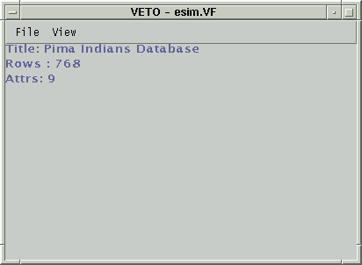

Kuva 4.1 Pääikkuna

Koordinaatiston kehikko päälle/pois
Ohjauspaneelin kätkeminen

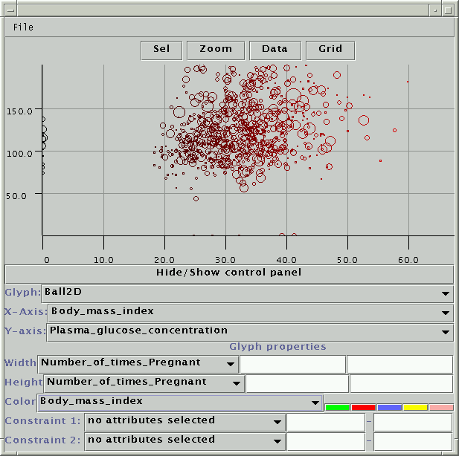

Glyyfin tyyppi

Akseleiden attribuutit

Glyyfin ominaisuuksiin sidotut attribuutit
Rajoitteet

Kuva 4.2 DataView (näkymä) –ikkuna

Tyypillinen käyttösekvenssi

Haluat selvittää mahdollisia yhteyksiä verenpaineen, rasvaprosentin ja diabeteksen esiintymisen välillä. Käynnistä VETO-ohjelmisto komennolla veto, jonka jälkeen avautuu Kuvan 4.3 mukainen pääikkuna.

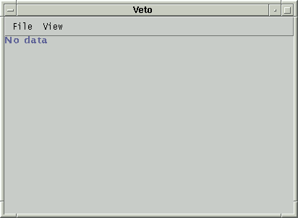

Kuva 4.3 Pääikkuna

Pääikkunasta valitset File-valikosta Open datafile toiminnon, joka avaa tiedoston valinnan mahdollistavan ikkunan.

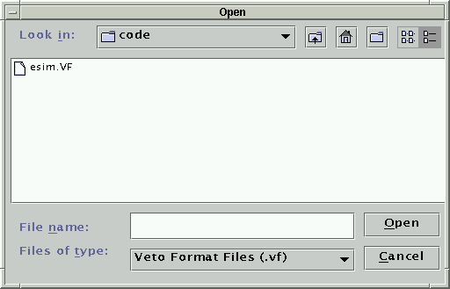

Kuva 4.4 Datatiedoston valinta

Tiedoston avauksen onnistuttua tulostuu pääikkunaan yhteenveto datatiedoston sisällöstä kuvan 4.4 mukaisesti.

Kuva 4.4 Pääikkuna aineistotietoineen

Pääset visualisoimaan aineistoa View-valikon Dataview –valinnan kautta. Tällöin avautuu kuvan 4.5 mukainen uusi Dataview (näkymä) –ikkuna, joka oletusarvoisesti visualisoi aineiston sisällön 2D-palloglyyfin avulla.

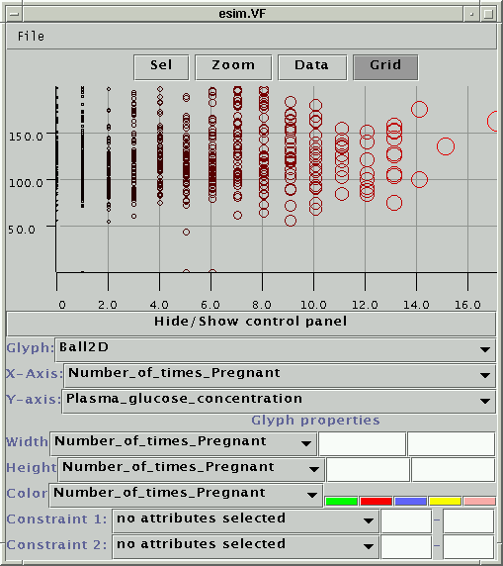

Kuva 4.5 Dataview –ikkuna

Koska haluat tutkia verenpaineen, rasvaprosentin ja diabeteksen yhteisvaikutusta, valitset nämä visualisoitaviksi attribuuteiksi. Valinta tapahtuu Dataview –ikkunan ohjauspaneelin alaosassa olevista pudotusvalikoista. Kuvassa 4.6 verenpaine-attribuutti sidotaan X-akselille.

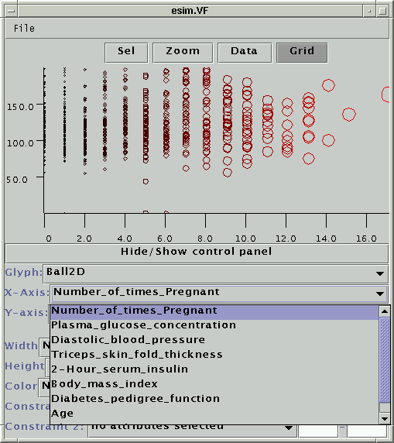

Kuva 4.6 Attribuutin sitominen X-akselille

Sidottuasi kiinnostavat attribuutit halutuille akseleille ja glyyfin ominaisuuksille voit tarkastella esitystä tarkemmin kätkemällä ohjauspaneelin Hide/Show control panel –valinnalla. Kuvassa 4.7 on tämä esitysmuoto.

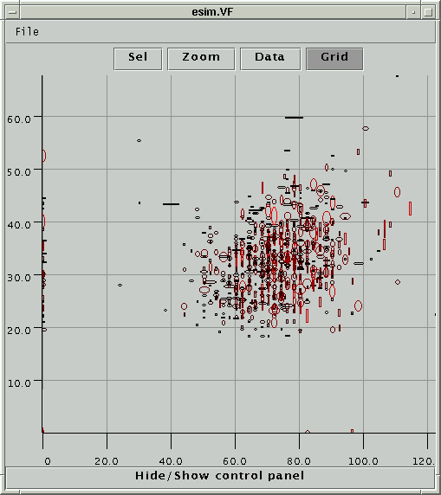

Kuva 4.7 Ohjauspaneeli piilotettuna

Asennusohje

Asennus Linux-ympäristössä

Ohjelmisto asennetaan käyttäjän valitsemaan hakemistoon purkamalla veto.tar.gz –ohjelmistopaketti. Esimerkki:
melkki:~$gzip –dc veto.tar | tar xvfp –

Komento purkaa joukon tiedostoja hakemistoon, josta ohjelma voidaan käynnistää komennolla veto. Komento olettaa, että Javan virtuaalikone on komentotulkin hakupolulla ja käynnistyy komennolla java.

